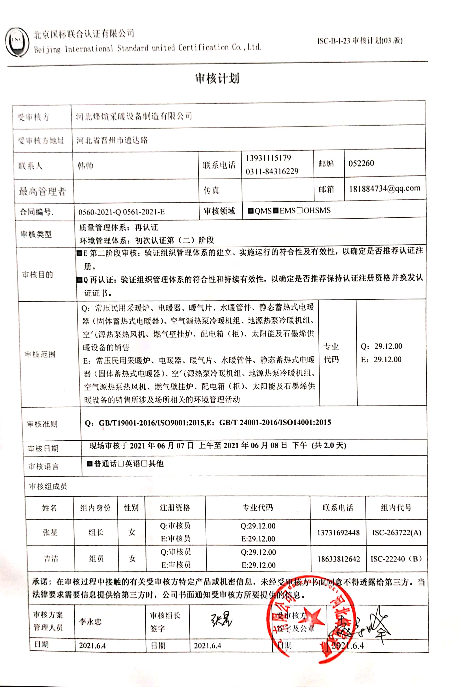**审核计划**

|  |  |  |  |  |  |  |  |  |  |  |  |  |  |  |  |  |  |  |
| --- | --- | --- | --- | --- | --- | --- | --- | --- | --- | --- | --- | --- | --- | --- | --- | --- | --- | --- |
| 受审核方 | | | 河北烽煊采暖设备制造有限公司 | | | | | | | | | | | | | | | |
| 受审核方地址 | | | 河北省晋州市通达路 | | | | | | | | | | | | | | | |
| 联系人 | | | 韩帅 | | | | | 联系电话 | 13931115179 0311-84316229 | | | | 邮编 | | | 052260 | | |
| 最高管理者 | | |  | | | | | 传真 |  | | | | 邮箱 | | | 181884734@qq.com | | |
| **合同编号**. | | | 0560-2021-Q 0561-2021-E | | | | | **审核领域** | | ■QMS■EMS□OHSMS | | | | | | | | |
| **审核类型** | | | **质量管理体系：再认证**  **环境管理体系：初次认证第（二）阶段** | | | | | | | | | | | | | | | |
| 审核目的 | | | **■E第二阶段审核：验证组织管理体系的建立、实施运行的符合性及有效性，以确定是否推荐认证注册。**  **■Q再认证：验证组织管理体系的符合性和持续有效性，以确定是否推荐保持认证注册资格并换发认证证书。** | | | | | | | | | | | | | | | |
| 审核范围 | | | Q：常压民用采暖炉、电暖器、暖气片、水暖管件、静态蓄热式电暖器（固体蓄热式电暖器）、空气源热泵冷暖机组、地源热泵冷暖机组、空气源热泵热风机、燃气壁挂炉、配电箱（柜）、太阳能及石墨烯供暖设备的销售  E：常压民用采暖炉、电暖器、暖气片、水暖管件、静态蓄热式电暖器（固体蓄热式电暖器）、空气源热泵冷暖机组、地源热泵冷暖机组、空气源热泵热风机、燃气壁挂炉、配电箱（柜）、太阳能及石墨烯供暖设备的销售所涉及场所相关的环境管理活动 | | | | | | | | | | | 专业  代码 | | | Q：29.12.00  E：29.12.00 | |
| 审核准则 | | | **Q：GB/T19001-2016/ISO9001:2015,E：GB/T 24001-2016/ISO14001:2015** | | | | | | | | | | | | | | | |
| 审核日期 | | | **现场审核于****2021年06月07日 上午至2021年06月08日 下午 (共2.0天)** | | | | | | | | | | | | | | | |
| 审核语言 | | | ■**普通话**□**英语**□**其他** | | | | | | | | | | | | | | | |
| 审核组成员 | | | | | | | | | | | | | | | | | | |
| 姓名 | | 组内身份 | | 性别 | | 注册资格 | | 专业代码 | | | | 联系电话 | | | | | | 组内代号 |
| 张星 | | 组长 | | 女 | | Q:审核员  E:审核员 | | Q:29.12.00  E:29.12.00 | | | | 13731692448 | | | | | | ISC-263722(A) |
| 吉洁 | | 组员 | | 女 | | Q:审核员  E:审核员 | | Q:29.12.00  E:29.12.00 | | | | 18633812642 | | | | | | ISC-22240（B） |
| **承诺: 在审核过程中接触的有关受审核方特定产品或机密信息，未经受审核方书面同意不得透露给第三方。当法律要求需要信息提供给第三方时，公司书面通知受审核方所要提供的信息。** | | | | | | | | | | | | | | | | | | |
| 审核方案  管理人员 | 李永忠 | | | | 审核组长  签字 | |  | | | | 受审核方  签字及公章 | | | |  | | | |
| 日期 | 2021.6.4 | | | | 日期 | | 2021.6.4 | | | | 日期 | | | | 2021.6.4 | | | |

**现场审核日程安排表**

|  |  |  |  |
| --- | --- | --- | --- |
| 审核日程安排 | | | |
| 日期 | 时间 | 受审核部门、场所及审核内容 | 审核人员 |
| 2021.6.7 | 9:00-9:15 | 首次会议（管理层） | AB |
|  | 9:15-12:00 | 管理层：组织及其环境；相关方的需求和希望；管理体系的范围；管理体系及其过程；领导作用和承诺；以顾客为关注焦点；管理方针；组织的岗位、职责权限；应对风险和机会的策划；目标和实现计划；变更的策划；资源提供；合规义务；危险源辨识、风险评价；合规性评价；监视和测量总则；管理评审；总则；持续改进  Q4.1/4.2/4.3/4.4/5.1/5.2/5.3/6.1/6.2/6.3/7.1/9.1.1/9.3/10.1/10.3；  E4.1/4.2/4.3/4.4/5.1/5.2/5.3/6.1/6.2/7.1/9.1.1/9.3/10.1/10.3； | A |
|  | 9:15-12:00 | 采购部：组织的岗位、职责权限；目标、方案；环境因素/危险源识别评价；外部提供的过程、产品和服务的控制；运行控制；应急准备和响应  Q5.3/6.2/8.4/  E5.3/6.2/6.1.2/8.1/8.2 | B |
|  | 12：30-17：30 | 办公室：组织的岗位、职责权限；目标、方案；环境因素/危险源识别评价；合规义务；组织知识；人员；能力；意识；沟通；文件化信息；文件总则、文件和记录控制；数据分析；运行控制；应急准备和响应；绩效的监视和测量；合规性评价；内部审核；不合格及纠正措施控制；  Q5.3/6.2/7.1.2/7.1.6/7.2/7.3/7.4/7.5/9.1.3/9.2/10.2  E5.3/6.2/6.1.2/6.1.3/7.2/7.3/7.4/7.5/8.1/8.2/9.1/9.2/10.2 | A |
|  | 12：30-17：30 | 销售部：组织的岗位、职责权限；目标、方案；环境因素识别评价；基础设施；运行环境；监视和测量资源；运行的策划和控制；产品和服务要求；产品和服务的设计和开发；产品和服务的控制；生产和服务的控制；标识和可追溯性；产品防护；顾客或外部供方财产；交付后活动；变更的控制；产品和服务的放行；不合格品的控制；顾客满意；运行控制；应急准备和响应  Q5.3/6.2/7.1.3/7.1.4/7.1.5/8.1/8.2/8.3/8.5/8.6/8.7/9.1.2/  E5.3/6.2/6.1.2/8.1/8.2 | B |
| 2021.6.8 | 8:00-16:00 | 继续审核办公室 | A |
|  | 8:00-16:00 | 继续审核销售部 | B |
|  | 16:00-16:30 | 末次会议（管理层） | AB |
|  | 注 | 12:00-12:30为午休时间 |  |